附件一：
教职工体检小程序报名操作步骤如下：
- 打开手机微信，“扫一扫”本页面中的二维码

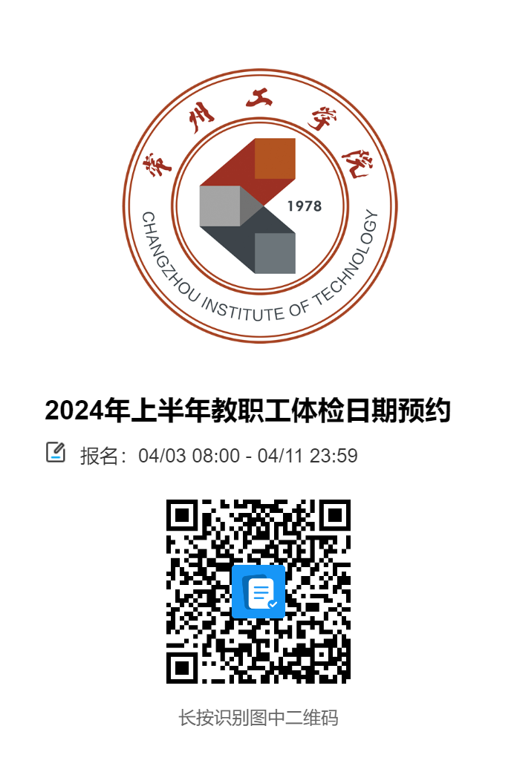

- 在打开的活动详情页面中，点击右下角的“立即预约”

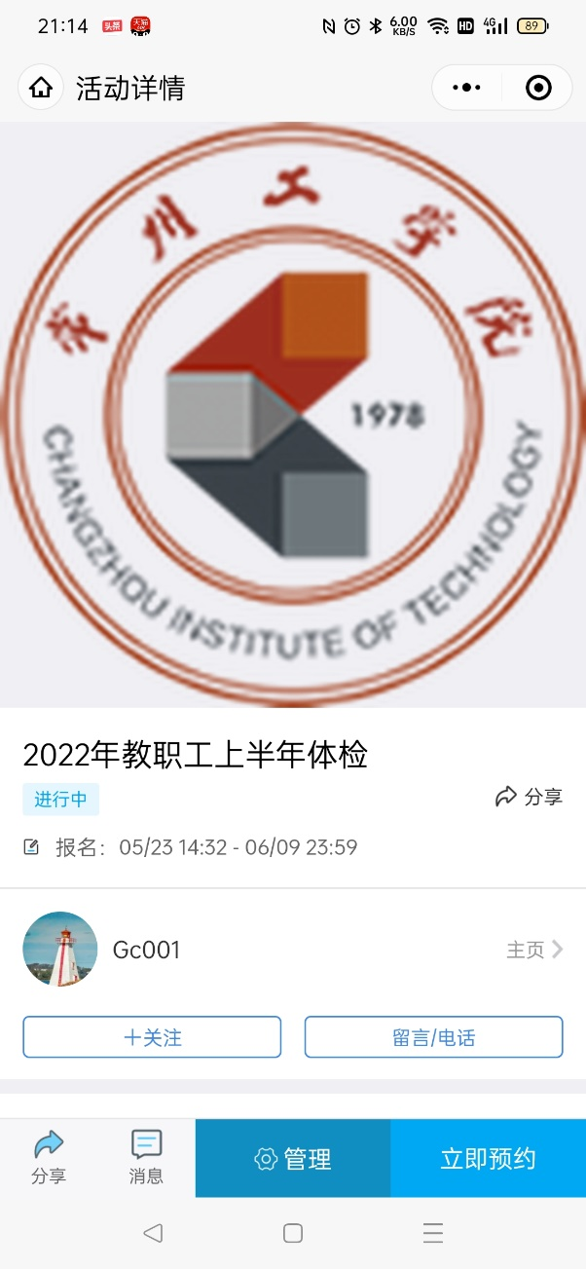

- 选择需要的预约项目

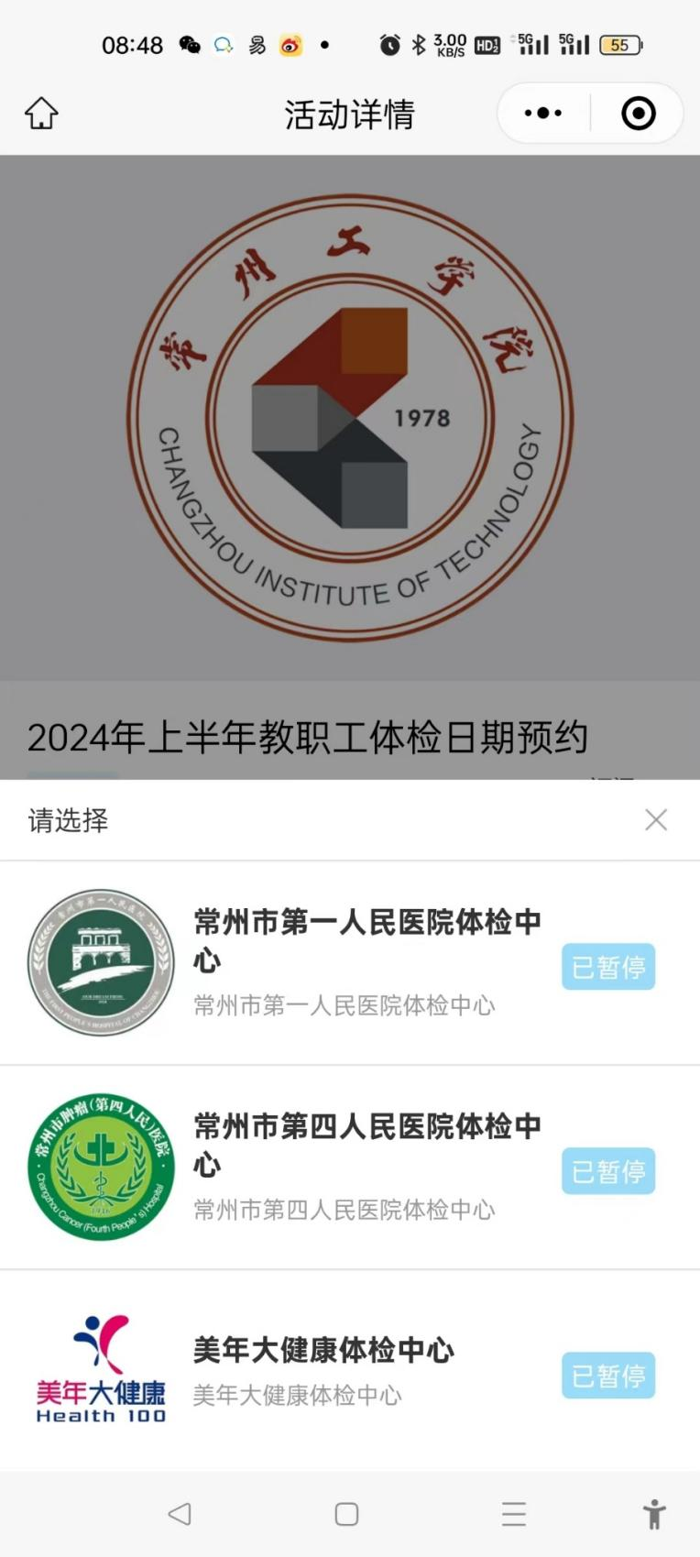

- 填写相应的预约信息
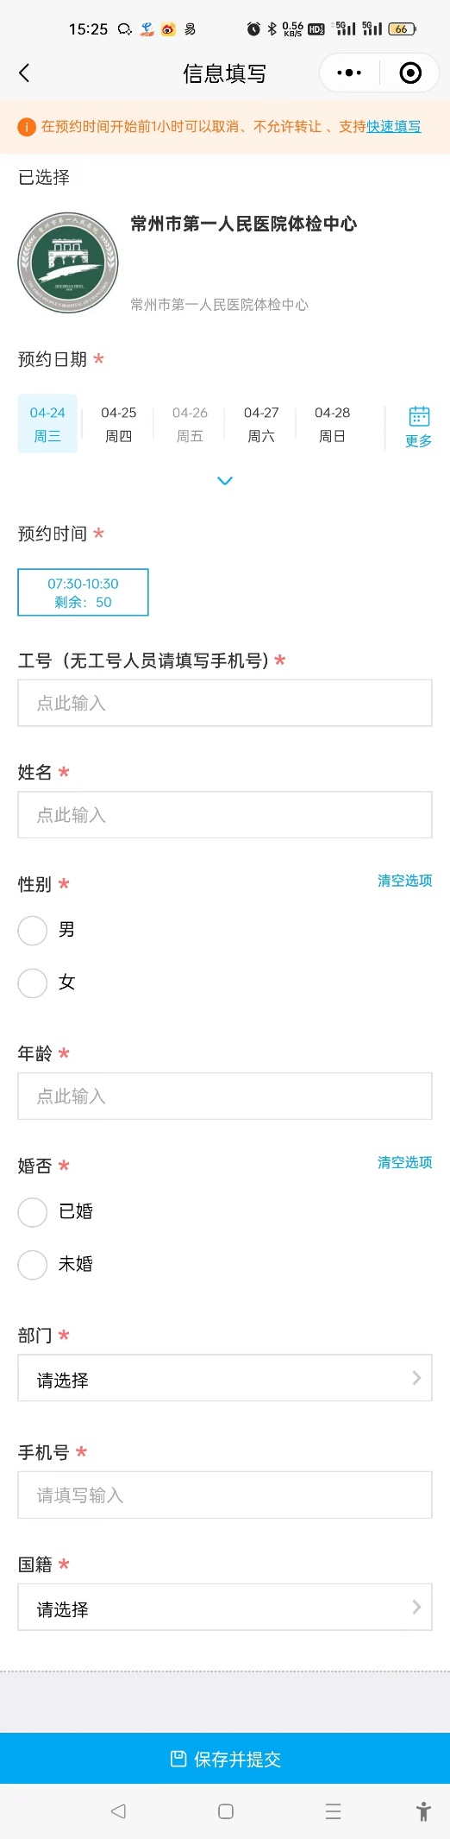

- 提交确认
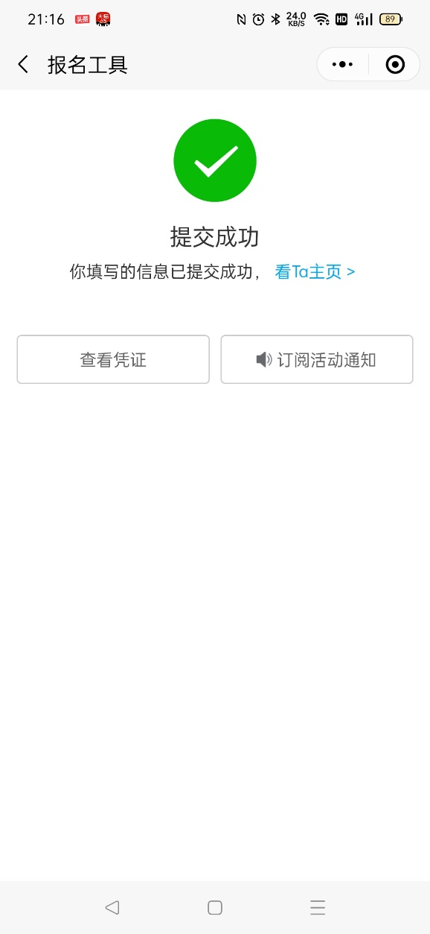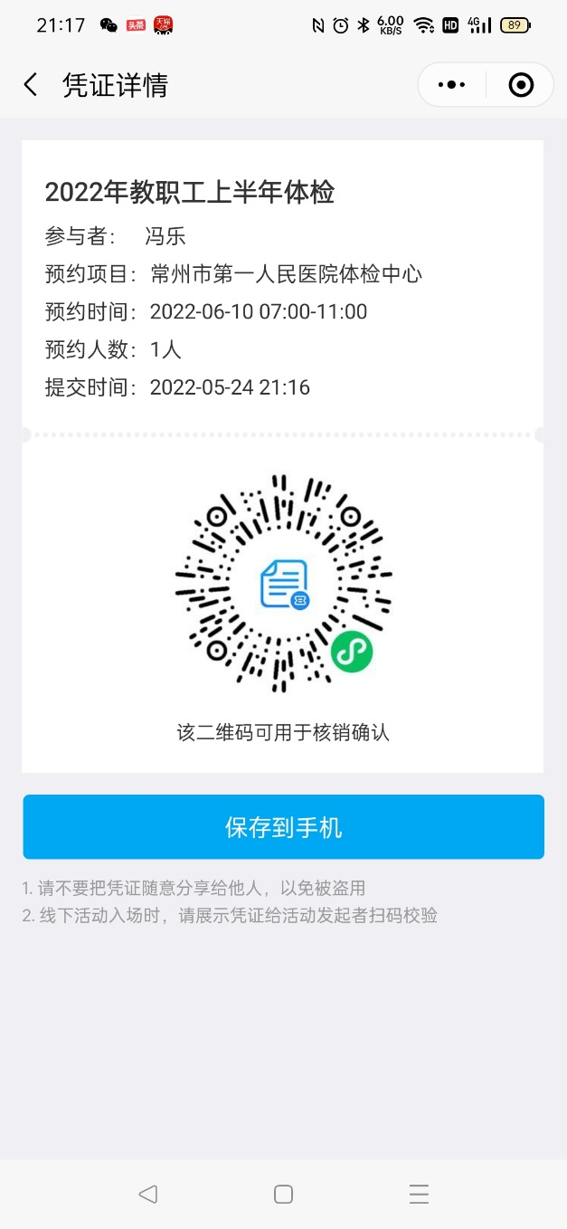

家属体检小程序报名操作步骤如下：
- 打开手机微信，“扫一扫”本页面中的二维码
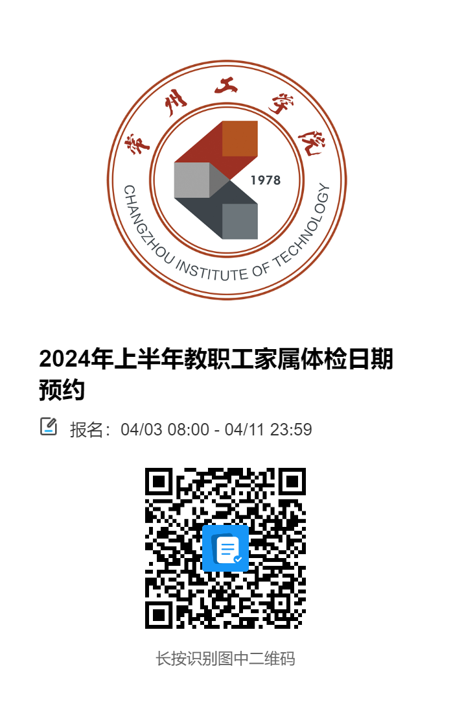

- 在打开的活动详情页面中，点击右下角的“家属预约”

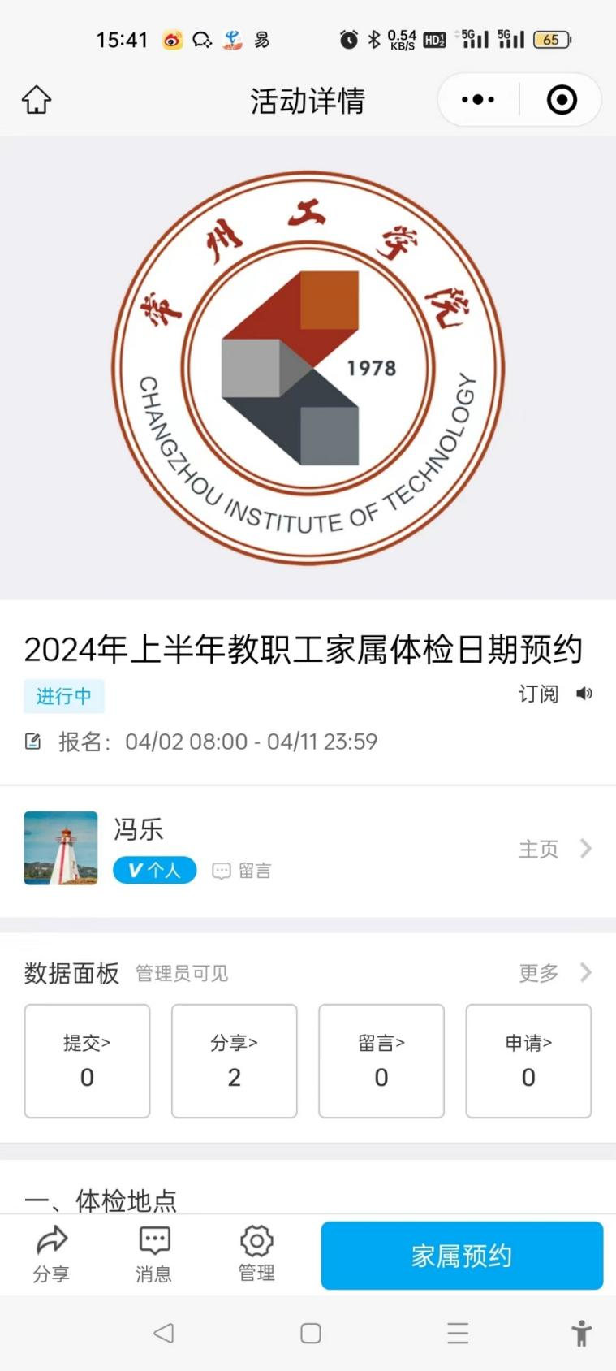

- 选择需要的预约项目

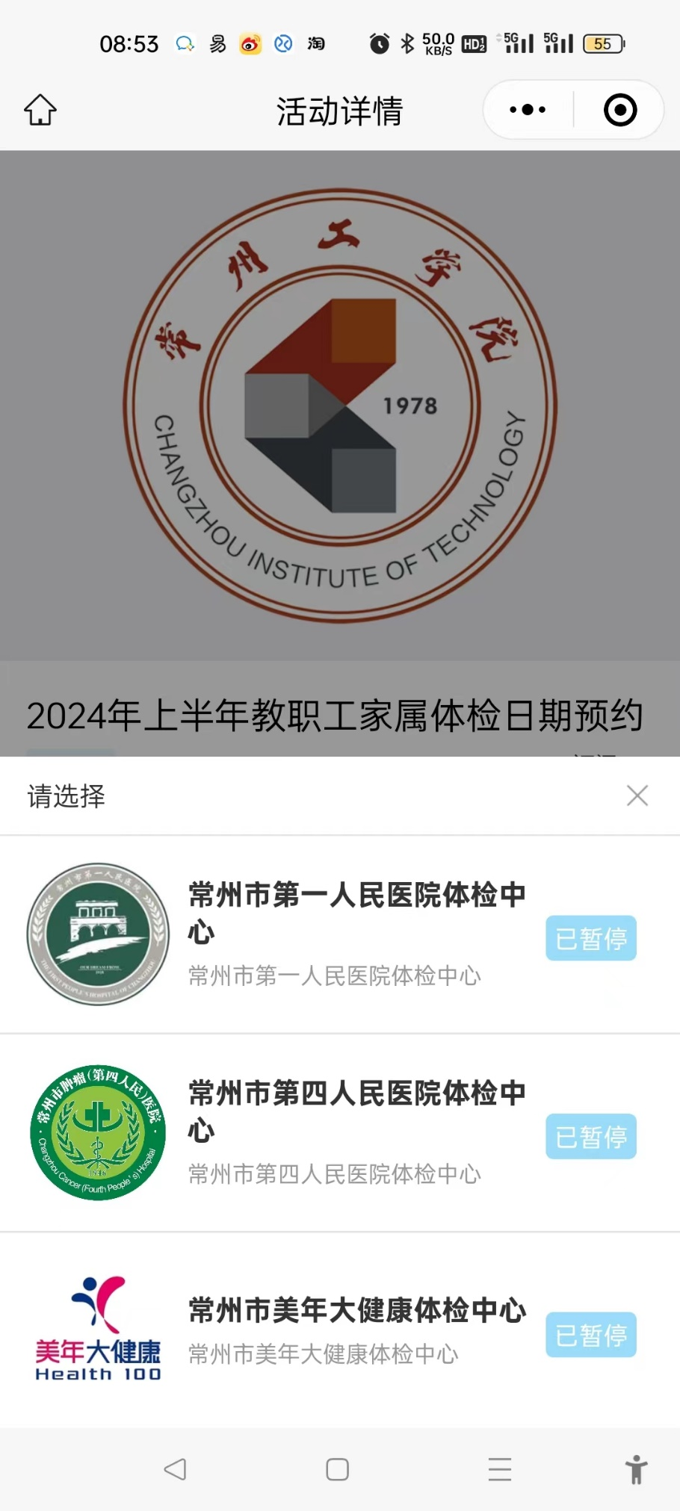

- 填写相应的预约信息
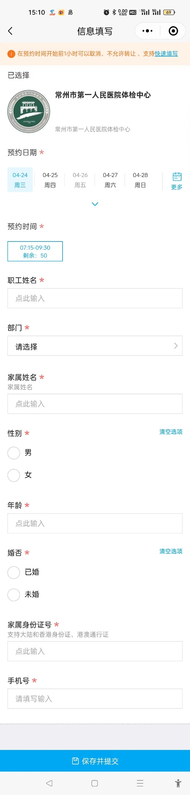
- 提交确认

